- 填空题
常见的三种数据模型分别是层次数据模型、网状数据模型、_关系数据模型。
数据处理中的数据描述实际上经历了现实世界、信息世界、数据世界 等三个世界的演变过程。
2、数据库设计包括需求分析、概念结构设计、 、 数据库
实施、数据库运行和维护六个阶段。

1、数据库系统的核心是________数据库管理系统DBMS
2、在关系模型中，实体以及实体间的联系都是用____关系(二维表)___来表示的。
3、在T-SQL中，查询表中数据时，可用__DISTINCT__关键字过滤掉重复行。

- 选择题
1、 在数据库的三级模式结构中，描述数据库中全体数据的全局逻辑结构和特性的是
_____。
A 、外模式 B、内模式 C、存储模式 D、模式
2、 实体完整性是指关系中 ____。
A 、元组值不允许为空 B、属性值不允许空
C、主属性值不允许为空 D、主码值不允许为空
3、数据库系统的逻辑独立性是指 ____。
A 、不会因为数据的变化而影响应用程序
B、不会因为系统数据存储结构预数据逻辑结构的变化而影响应用程序
C、不会因为存取策略的变化而影响存储结构
D、不会因为某些存储结构的变化而影响其他的存储结构。
4、候选关键字中属性称为 。
A. 非主属性 B. 主属性 C. 复合属性 D. 关键属性
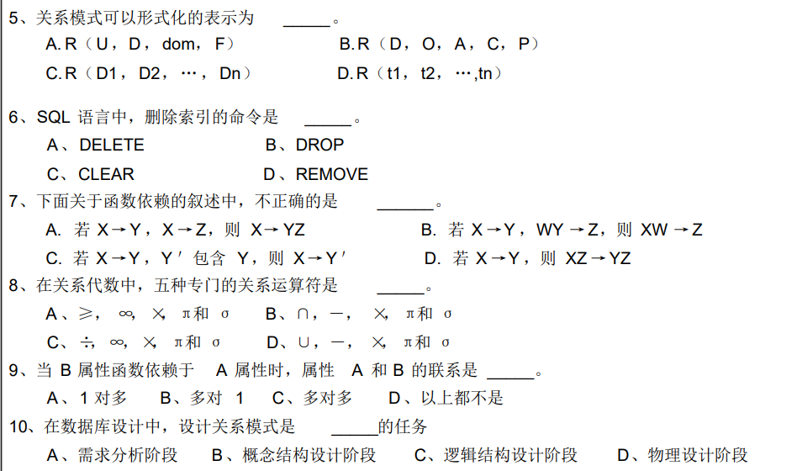

DCBBABCDBC
1数据库系统是采用了数据库技术的计算机系统，数据库系统由数据库，数据库管理系统，应用系统和（C）
A系统分析员
B 程序员
C. 数据库管理员
D 操作员
2数据库(DB)，数据库系统(DBS)和数据库管理系统(DBMS)之间的关系是(A)。
A DBS包括 DB 和 DBMS
B DBMS包括 DB 和 DBS
C DB 包括 DBS和DBMS
D DBS就是DB，也就是 DBMS

3.SQL 语言的 GRANT和 REVOKE语句主要是用来维护数据库的(C)。
A.完整性B.可靠性C.安全性D.一致性

公司中有多个部门和多名职员，每个职员只能属于一个部门，一个部门可以有多名职员，从职员到部门的联系类型是(C)。
C.多对一
D.一对多
A. 多对多
B.一对-

在数据库系统的三级模式结构中，用来描述数据的全局逻辑结构的是(C)。
A.子模式
B.用户模式
C.模式
D.存储模式

在数据库中可以创建和删除表、视图、索引，可以修改表。这是因为数据库管理系统提供了(A)。
A.数据定义功能
C.数据维护功能
B.数据操纵功能
D.数据控制功能

5.SOL语言称为(C)。
A.结构化定义语言
结构化查询语言
B.结构化控制语言
D.结构人操纵语言
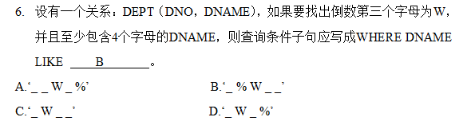

1、用二维表结构表示实体以及实体间联系的数据模型为(c)。
A、网状模型B、层次模型
C、关系模型 D、面向对象模型

2、SQL 语言是(c))标准语言。

A、层次数据库
c、关系数据库
B、网络数据库
D、非数据库
3、创建表时，用来说明字段默认值的是(C)。
A CHECK B、CONSTRAINT C、DEFAULT D. UNIQUE
4、下述 SQL语句中，更新表中数据作用的命令动词是(C)。
A、ALTER
B、CREATE
C、UPDATE
D、INSERT
5、在 SELECT 语句中使用“*”表示( B
A、选择任何字段
C、选择全部记录
B、选择全部字段
D 选择主码

6、视图是从一个可以多个(A )表中导出的。
A、基表B、虚表D、记录C、索引
7. 数据库的(B )是指数据的正确性和相容性。
B.完整性C.并发控制 D.恢复A.安全性
8、要保证数据库的数据独立性，需要修改的是(A)。
A、三层模式之间的两种映射B、模式与内模式
9、空值 NULL是( )的值。
A、空字符串B、不知道的、不确定或无法填入C、数值零D、以上都不是
10、下面是聚合函数的选项是( D )。A、distinct B、sum C、if D、top

在数据库的安全性控制中，授权的数据对象的(A)，授权子系统就越灵活
A.范围越小B约束越细致C.范围越大D约束范围大

D1、数据管理的发展不包括下面哪个阶段( )
(A)文件系统 (B)数据库系统 (C)人工管理 (D)统一管理

8.将“年龄”限制在18-30岁之间，属于DBMS的哪种功能(B)。
A. 安全性控制
B.完整性控制
C.并发控制
D.数据恢复

9.关系模型有三类完整性约束:实体完整性、参照完整性和用户定义的完整性定义外键实现的是哪种类型的整性?(B)
A.实体完整性
B.参照完整性
C.用户定义的完整性
D.实体完整性、参照完整性和用户定义的完整性

13.下述描述不属于存储过程的优点是(D)
A.减少网络流量
C.加强安全性
B.增强代码的重用性和共享性
保证数据的一致性
14.E-R图是一种直观表示何种模型的工具(C)。
A.结构数据模型
C概念数据模型
B. 关系数据模型
D.层次和网状模型

2、子查询可以返回(B )
A、仅一行 B、如果不以ANY、ALL、EXISTS或 IN开头，则仅一行
C、无限多行 D、如果不以 ANY、ALL、EXISTS 或IN开头，则为无限行

3、属性是指实体具有的( A )。
A.某种描述. B、某种特性 C、某种数值. D、某种类型

3、 在一个关系中如果有这样一个属性存在着，它的值能惟一地标识关系中的每一个元组,称这个属性为(A)
A.候选码B.数据项C.主属性D.主属性值

4、表中可以(A)一个元组(一个记录)的某个属性组(字段组)称为主键.
A、 唯一确定B、不唯一确定 C、模糊确定D、表达

5、若某个属性组不是关系A主码，但它是另一个关系B的主码，则该属性或属性组称为关
系A的( D )。
A、外部属性B、主键C、内键 D、外键

6、(D)是对关系的描述，一般表示为 关系名(属性名 1，属性名 2,……，属性名n)。
A、关联模式B、数据模式C、库模式D、关系模式

7、在关系代数运算中，5种基本运算为:C
A、并、差、选择、投影、自然连接
B、并、差、交、选择、投影
C、并、差、选择、投影、乘积
D、并、差、交、选择、乘积

8、设属性A是关系R的主属性，则属性A不能取空值(NULL)。这是(A)
A、实体完整性规则C、用户定义完整性规则
B、参照完整性规则D、域完整性规则

12、属性是指实体具有的()。A.某种描述. B、某种特性 C、某种数值. D、某种类型13、 在一个关系中如果有这样一个属性存在着，它的值能惟一地标识关系中的每一个元组,称这个属性为()
A.候选码B.数据项
C.主属性
D.主属性值
14、表中可以(
)一个元组(一个记录)的某个属性组(字段组)称为主键.
A、 唯一确定B、不唯一确定 C、模糊确定D、表达
15、若某个属性组不是关系A主码，但它是另一个关系B的主码，则该属性或属性组称为关
系A的(
)。
D、外键

B2、一个学生可以同时借阅多本书，一本书只能由一个学生借阅，学生和图书之间是什
么样的联系( )
(A)一对一
(B)一对多
(C)多对多
(D)以上全不是
A 4、在关系模型中，“元组”是指( )
(A)表中的一行 (B)表中的一列 (C)表中的一个数据 (D)表中的一个成分

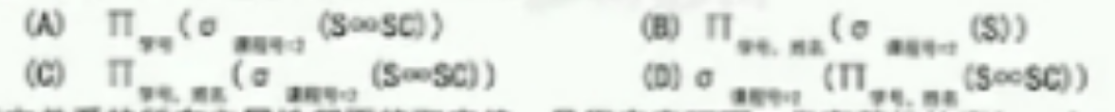
C 5.有学生、选修和课程三个关系，学生S(学号，姓名，性别….，)课程C(馃程号,课程名)，选修SC(学号，课程号，成绩 )。想查询选修2号课程的学生的学生和姓名，则关系运算式应应写成( )

A 6、规定关系的所有主属性都不能取空值，是用来实现哪一类完整性约束( )
(A)实体完整性
(B)属性值的约束
(C)参照完整性
(D)用户定义完整性
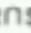
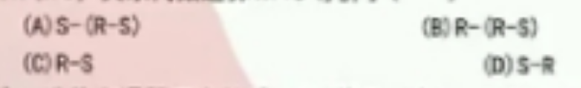
B 9、有关系R和S，关系代数运算R S等价于()

B 10、有学生、选修和课程三个关系，S(学号，姓名，性别，年龄)，C(课程号，课程名)，SC(学号，课程号，成绩)。以下选项中外码是()
A S 学号 B. SC 学号 C 课程号 D SC成绩

C 11、想要用T-S0L语句从学生表中查询学号的前四个字符为“2004”第五个字符任意，后三个字符为“-05”的学生，条件表达式为()
(A)学号LIKE '20045%-05" (B)学号="2004%-05' (C)学号 LIKE “2004_-05' (C) 学号= “2004_-05”
D 12、已知三个关系:
S(学号。姓名，性别)
C《课程编号，课程名称，学时)
SC(学号，课程编号，分数)
若要查询所有选了课的学生的学号和姓名，下列语句正确的是()
(A)select学号,姓名from s WHERE学号in (select * from sc)
(B)select学号,姓名from s WHERE in (select * from sc where sc.学号=sc.学号)
(C)select学号,姓名from s WHERE 学号 exists( select * from sc where s.学号=sc.学号)
(D)select学号.姓名 from s WHERE exists (select * from sc where s.学号=sc.学号)

C 13、SQL语句中删除表的命令是(
(A) DELETE TABLE
(B) DELETE DBF
(C) DROP TAELE
(D) DROP DEF

D 14、如果课程表 Course 是使用以下$9, 语句创建的:CREATE TABLE Course(Cno CHAR (2) not null.Cname CHAR(20)，Cfen INT);下面的SQL语句中可以正确执行的是
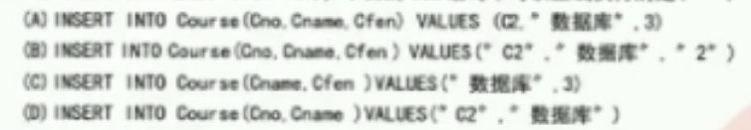

A
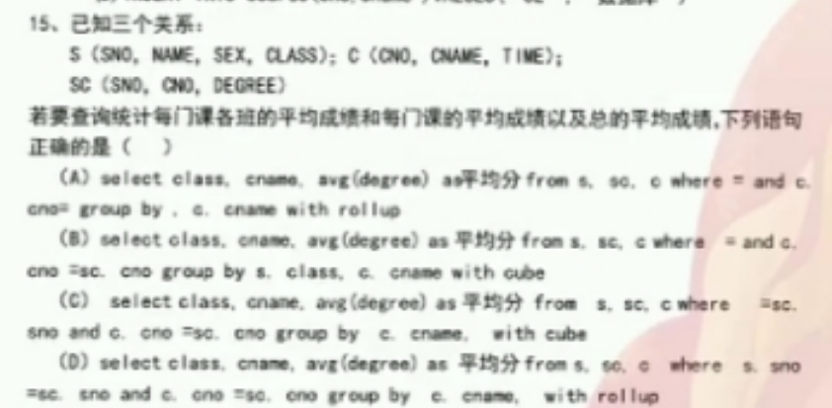

B
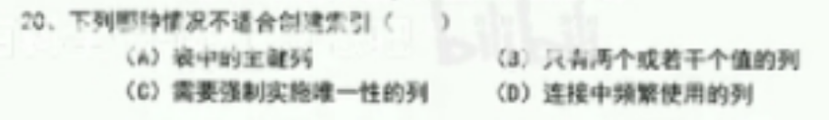

简答题：
- 创建索引的必要性和作用是什么?
提高查询效率：索引可以加速数据库的查询操作。没有索引时，数据库在执行查询时需要扫描整个表来找到匹配的记录，而有索引时，可以通过查找索引快速定位所需的数据，极大减少查询时间，尤其是在处理大规模数据时。
优化排序和搜索：索引不仅可以提高查询速度，还能提高排序操作的效率。例如，带有索引的列在进行ORDER BY或GROUP BY操作时速度会更快。
提高表连接效率：在执行复杂的多表连接时，索引可以帮助数据库更快地找到符合条件的记录，减少连接时的扫描量，提升多表查询的性能。
唯一性约束：通过创建唯一索引，可以确保某一列中的值是唯一的，有助于维护数据的完整性和一致性。
减少I/O操作：索引使得数据库在检索数据时能够快速跳转到相关数据的位置，减少硬盘的I/O操作，从而提高系统整体性能。
必要性：对于频繁执行查询的数据库，尤其是需要处理大量数据的场景，索引可以显著提升查询性能。它是数据库优化的重要手段之一，在大多数应用中都是必不可少的。然而，索引的维护成本较高，因此需要根据实际情况合理创建和管理索引。
- 简述主键约来和唯一性约束的异、同点。
主键约束在表中定义一个主键值，这是唯一调定表中每一行数据的标识符。该约来强制实体完整性。一个表中最多只能有一个主键，且主键列不允许取空值。WNIQUE(唯一性)约束指定表中某一个列或多个列不能有相同的两行或两行以上的致据存在。这种约束通过实现唯一性索引来强制实体完整性。当表中已经有了一个主键约束时，如果需要在其他列上实现实体完整性，又因为表中不能有两个或两个以上的主键约束，所以只能通过创建WWIQJE约来来实现。一般地，把UNIQLE约来称为候选的主健约来。
- 简述T-50L 语言的特点。
(1)综合统一:1-SQL语言集数据定义语言、数据操纵语言、数据控制语言和附加语育元素为一体。
(2)两种使用方式，统一的语法结构:即联机交互式和嵌入高级语言的使用方式。
(3)高度非过程化
(4) 类似于人的思维习惯，容易理解和掌握
1.请简述数据库阶段的数据管理的特点
(1)数据共享。
(2)减少数据冗余
(3)具有较高的数据独立性
(4)增强了数据安全性和完整性保护。

什么叫数据的逻辑独立性?请从数据库体系结构的角度来解释为什么数据库系统具有较高的逻辑独立性。
数据的逻辑存储结构发生改变是，应用程序不需要改变，称为数据的逻辑独
立性。数据库体系结构包括3个模式，2级映射。用户应用程序是根据外模式进行数据操作，通过外模式-模式映射，定义和建立某个外模式与模式间的对于关系，当模式发生改变时，只要改变其映射，就可以是外模式保持不变，应用程序也可以保持不变。

- 解释数据，数据库，数据库系统，数据库管理系统三个概念。
数据:数据是描述事物的符号记录。数据库是指长期存储于计算机内的、有组织的、可共享的数据集合。(1分)DBMS 是指位于用户与 0S 之间的一层数据管理软件，它位用户或应用程序提供访问DB 的方法。(1分)DBS 是实现有组织的、动态的存储大量关联数据、方便多用户访问的计算机硬件、软件和数据资源组成的系统，即采用数据库技术的计算机系统。(2分)

- 数据库的三大要素?答，一，数据结构，二数据操作，三数据的完整性约束条件。

试述视图和基本表之间的联系和区别?
(1)视图和基本表在概念上等同，他们都是关系。(1分)(2)基本表是本身独立存在的表。视图是从一个或几个基本表(或视图)中导出的表，它与基本表不同，是一个虚表。数据库中只存放视图的定义，而不存放视图对应的数据，这些数据仍然放在原来的基本表中。(3分

数据库的完整性概念与数据库的安全性概念有什么区别和联系?
数据的完整性和安全性是两个不同的概念，但是有一定的联系。前者是为了防止数据库中存在不符合语义的数据，防止错误信息的输入和输出，即所谓垃圾进垃圾出所造成的无效操作和错误结果。(2分)后者是保护数据库防止恶意的破坏和非法的存取。也就是说，安全性措施的防范对象是非法用户和非法操作，完整性措施的防范对象是不合语义的数据。(2分)

试述数据库设计的各个阶段。
1)需求分析 2)概念结构设计 3)逻辑结构设计4)数据库物理设计 5)数据库实施 6)数据库运行和维护这是一个完整的实际数据库及其应用系统的设计过程。不仅包括设计数据库本身，还包括数据库的实施、数据库运行和维护。设计一个完善的数据库应用系统往往是上述六个阶段的不断反复。

简单表达一下数据库系统的三级模式
答:数据库系统的三级模式结构是指数据库系统是由外模式、模式和内模式三级构成.外模式也称子模式或者用户模式，是数据库用户能够看见和使用的局部数据的逻辑结构和特征的描述,是数据库用户的数据视图,是与某一应用有关的数据的逻辑表示。(数据库可以有多个外模式)。模式也称逻辑模式，是数据库中全体数据的逻辑结构和特征的描述，是所有用户的公共数据视图.(一个数据库只有一个模式)。内模式也称存储模式，一个数据库只有一个内模式，它是数据物理结构和存储方式的描述,是数据在数据库内部的表示方式。

数据库设计过程的六个阶段:
1)需求分析(1分) 2)概念结构设计(1分) 3)逻辑结构设计(1分)4)数据库物理设计(1分)5)数据库实施(1分)6)数据库运行和维护(1分)这是一个完整的实际数据库及其应用系统的设计过程。不仅包括设计数据库本身还包括数据库的实施、数据库运行和维护。设计一个完善的数据库应用系统往往是上述六个阶段的不断反复。

试述关系模型的完整性规则。(7分)
答:为了维护数据库中数据与现实世界的一致性，对关系数据库的插入、删除和修改操作必须有一定的约束条件，这就是关系模型的三类完整性:实体完整性:是指主码的值不能为空或部分为空;(2分) 参照完整性:如果关系 R2 的外码 x与关系 R1 的主码相符，则 x的每个值或者等2于 R1中主码的某一个值，或者取空值;(3分)用户定义的完整性:用户定义完整性是针对某一具体关系数据库的约束条件。它反3、映某一具体应用所涉及的数据必须满足的语义要求。(2分)

什么是日志文件:答;用来记录事务对数据库所作的更新操作的文件。日志文件有两种格式:以记录为单位的日志文件和以数据块为单位的日志文件。日志文件用来进行事务故障恢复和系统故障恢复，并协助后援副本进行介质故障恢复。

日志文件作用?答:日记文件在数据库恢复中起着非常重要的作用，其主要有以下三个作用:一，事务故障恢复和系统恢复必须用日志文件，二，在动态转储方式中必须建立日志文件，后备副本和日志文件结合起来才能有效地恢复数据库在静态存储方式中也可以建立日志文件

五、综合题
1、把下面用关系表示的实体、实体与实体之间的联系，用E-R图表示出来、要求在图中表示联系的类型(1:1、1:n、m:n)。并写出相应的关系模式和各关系的主关健字。
实体1:学生(学号，姓名，性别，年龄)
实体2:课程(课程号，课程名，学分);
实体1与实体2的联系:学习(学号，课程号，成绩)。
注:一个学生可以选多门课程，一门课程也可以被多个学生选，学生选课后有成绩,
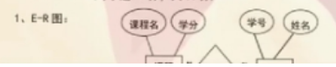

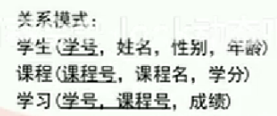

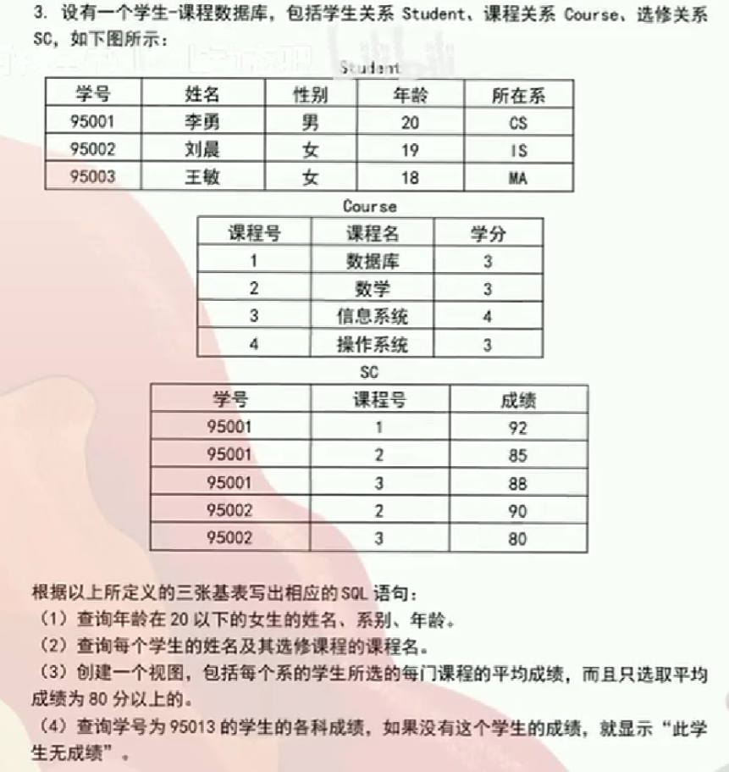

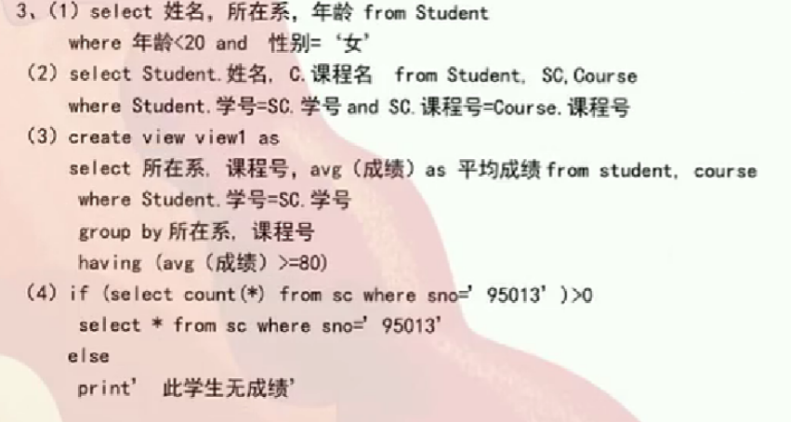

- 有供应商、商品、顾客三个实体，相互之间的联系如下:一个供应商可以供应多种商品，一种类型的商品只由1个供应商供应;同种类型的商品可以由不同的顾客购买，一个顾客一次可购买多种类型的商品。供应商、商品、顾客的属性分别如下:
供应商:供应商号，供应商名，电话
商品:商品号，商品名，规格
顾客:顾客号，姓名，电话
供应商与商品之间的联系的属性为“供应量”、“供应日期”顾客与商品之间的联系的属性为“购买量”、“购买日期”。
请按照上述语义描述完成:
(1)画出E-R图;(6分)
(2)将 E-R图转换为相应的关系模式，并指出每个关系的候选码。(5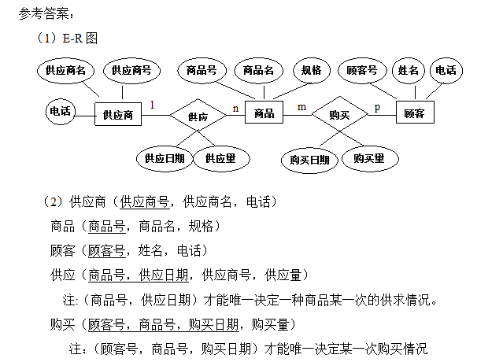分)

假设某仓库管理系统中有一关系模式R如下
R(仓库号，仓库名，仓库地点，货物号，货物名，单价，数量)
其语义描述为:
- 一种货物只在一个仓库保存;
- 一个仓库保存多种货物。
试回答下列问题
- 指出此关系模式的候选码(2分)。(2)判断此关系模式最高满足第几范式，并说出理由(4分)。(3)此关系若不是第三范式，请将其规范化为第三范式关系模式，并指出分解后的每个关系模式的主码(4分)。
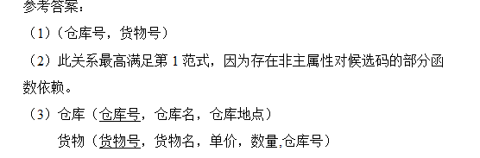

六、问答题（ 30 分）下列各题所用到的表如下：
学生表： Student(Sno ，Sname，Ssex，Sage，Sdept) 课程表： Course(Cno ，Cname，Cpno，Ccredit ，Cdept，Tname) (注： Cpno 代表该课的先行 课，Cdept 代表开设课程的院系， Tname代表任课老师 ) 学生选课表： SC(Sno，Cno，Grade) （一） 用关系代数完成下列操作 1、 选修老师名叫李四的老师所教全部课程的学生的学号和姓名（ 3 分） 2、 查询数学系的学生选修计算机系开设的课程的课程名和任课老师名。 （12 分）（注，此题 还需画出用关系代数表示的语法树，并用关系代数表达式优化算法对原始的语法树进行 优化处理，画出优化后的标准语法树。 ） （二） 用 SQL语言完成下列操作 1、把王力同学的学习选课记录删掉（ 3 分） 2、统计每门课程的选修人数（超过 30 人的课程才统计） 。要求输出课程号和选修人数，查 询结果按人数降序排列。 （3 分） 3、查询学号比张三大，年龄比张三小的学生的姓名（ 3 分） 4、查询课程名是‘编译原理’ （课程名称）的直接先行课的课程号和课程名； （3 分） 5、允许用户李里对成绩字段有更新权力（ 3分）
七、问答题（ 10 分）
设关系模式为 R<U，F>， U＝{A ，B，C，D，E，P } ，F＝{A →D，E→D，D→B，BC→D， DC→A } 1、（2）求 (AD) + 2、（4）求 R 的候选码，指出哪些属性是主属性，哪些是非主属性。 3、 （4）将 R 分解为具有函数依赖保持性的 3NF

